Guide d'utilisation

Paramétrage
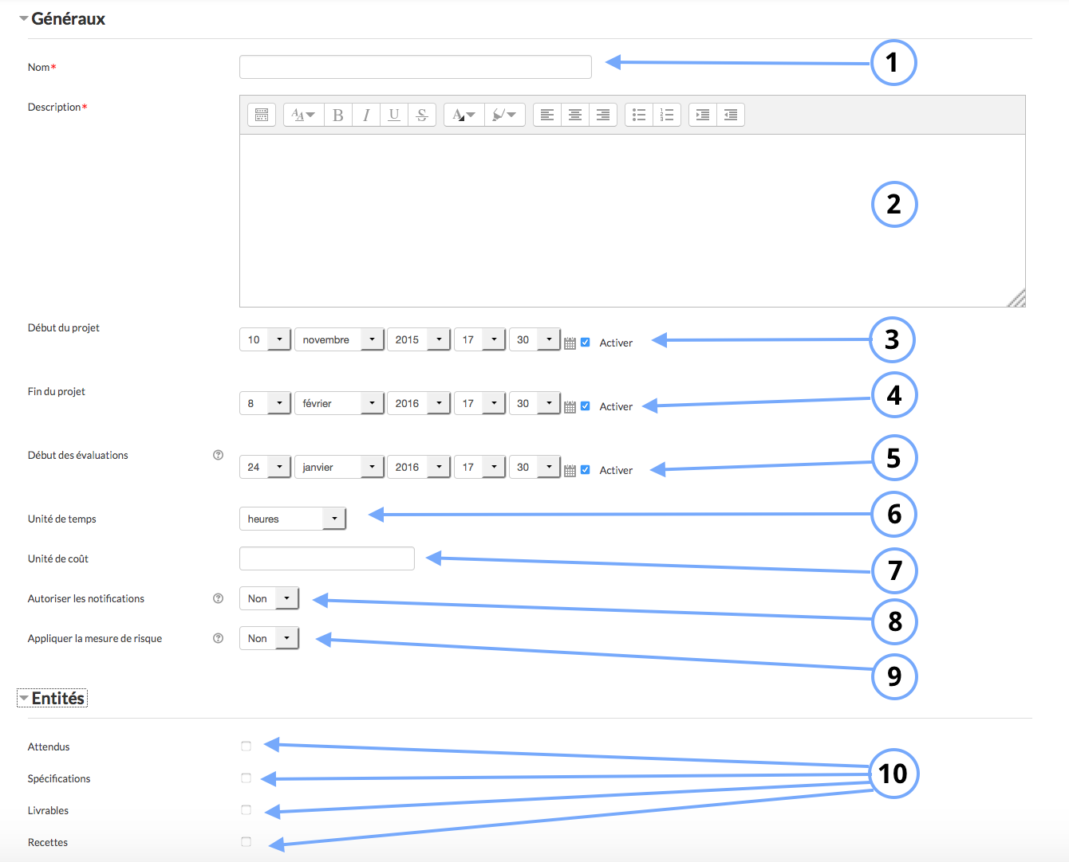

Généraux
1. C'est le nom du projet qui apparaitra sur la page de cours.
2. Il s'agit de la description du projet que vous pouvez faire apparaitre ou ne pas apparaitre dans le cours (cf paramètre 3.)
3. Cette option permet de définir la date de début de projet. Date à partir de laquelle les apprenants pourront participer au projet.
4. Cette option permet de définir la date de fin de projet. Date jusqu'à laquelle les apprenants pourront participer au projet.
5. Les évaluations par les enseignants débutent a la date que vous paramétrez.
6. Il est possible de définir l'unité de temps du projet.
7. Vous pouvez également définir l'unité de coût.
8. Les notifications peuvent être autorisées si vous sélectionnez “oui” dans la liste déroulante. Les apprenants seront notifiés pour tout changement lié au projet.
9. La mesure de risque peut être utilisée.

Entités
10.Plusieurs paramètres peuvent être pris en compte dans la gestion du projet : les attendus, les spécifications, les livrables et/ou les recettes.
En savoir plus sur le Projet technique :
- Mise en place du projet technique
Revenir à l'index du module

